**UNIVERSIDAD AUTÓNOMA DE BAJA CALIFORNIA**

**Facultad de Ciencias Químicas e Ingeniería**

# Materia: Microprocesadores y Microcontroladores

**Practica 7** Manejo de la sección de E/S del microcontrolador ATmega1280/2560

**Docente:**

Garcia Lopez Jesus Adan

**Alumno:**

Morales Rosales Iván A. 1231098

**Teoría**

**1) Investigación a cerca de ensamblador en línea y fuera de línea para**

**AVR-GCC.**

A C language function needs to be declared as external in the assembly code in order to be “seen” by the assembler:

**.extern my_C_function**

An assembly language routine needs to be declared as global in the assembly code in order to be visible to the C compiler. This is done using the using the **“.global”** directive:

**.global my_assembly_fct**

In addition, a C file that intends to call the assembly language routine will need to have a function prototype declaring

the assembly language routine to be external:

**extern unsigned char my_assembly_fct (unsigned char, unsigned int);**

**2) Análisis y cálculo del retardo por SW de la práctica.**

La siguiente función muestra el análisis para un retardo de 10ms, en base a ese análisis se desarrollaron los demás retardos.

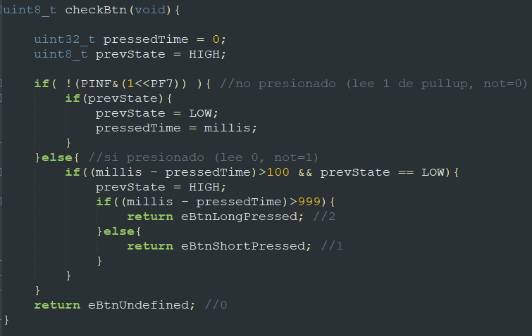

**3) Teoría sobre puertos de E/S (uC ATmega1280/2560)**

Todos los puertos AVR tienen una verdadera funcionalidad de lectura-modificación-escritura cuando se usan como puertos de E / S digitales generales. Esta significa que la dirección de un pin de puerto se puede cambiar sin cambiar involuntariamente la dirección de cualquier otro pin con las instrucciones de SBI y CBI.

Lo mismo se aplica al cambiar el valor de la unidad (si configurado como salida) o habilitación / deshabilitación de resistencias pull-up (si está configurado como entrada). Cada búfer de salida tiene características de accionamiento simétrico con capacidad de fuente y sumidero alto. El pin driver es fuerte suficiente para conducir pantallas LED directamente. Todos los pines de puerto tienen resistencias pull-up seleccionables individualmente con una resistencia invariante de tensión de alimentación. Todos los pines de E / S tienen diodos de protección para VCC y tierra como indicado en la siguiente figura.

Características de los puertos E/S

* Manejadores Push-Pull
* Manejador de Alta corriente (hasta 20 mA)
* Controlador para resistencias Pull-Up (por pin)
* Controlador de dirección (por pin)
* Tres bits de control/estado por bit/pin
* Acceso tipo Read-Modify-Write

**4) Técnicas de anti-rebote de botones táctiles.**

Una de las complicaciones que se presenta a la hora de crear una rutina anti-rebotes para pulsador, al trabajar con microcontroladores, es evitar los impulsos múltiples, los (valga la redundancia) “rebotes” que insertan dos, tres, diez impulsos en lugar de uno sólo, como sería nuestro deseo

Mucha gente coloca un retardo de tiempo, luego de la acción de pulsar el botón y calculan un tiempo “medio” de activación para una acción “normal”.

Una de las técnicas más empleadas es la de “lazo infinito”.

**Enlace de video:**

https://drive.google.com/drive/folders/1EizpNeRq-Edc4BGwnW7LnfT49J5QTsYS?usp=sharing

**Conclusión**

Fue una práctica extensa y laboriosa, en mi opinión ya que tuve que revisar la teoría varias veces para poder conocer el funcionamiento de DDR Y PORT en este caso.